Obligación 2.2.4. Realizar la instalación, configuración y puesta a punto del software base en los equipos de cómputo de la entidad, incluyendo sistemas operativos, controladores, aplicaciones institucionales y parámetros de seguridad, garantizando su correcto funcionamiento y disponibilidad para los usuarios.
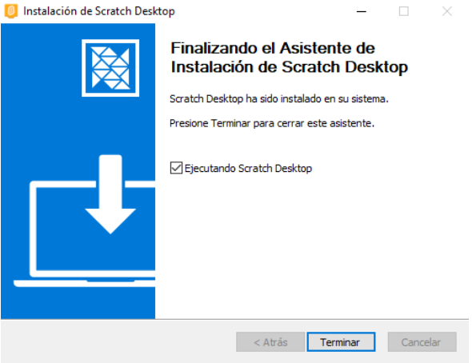  FOTO(S)  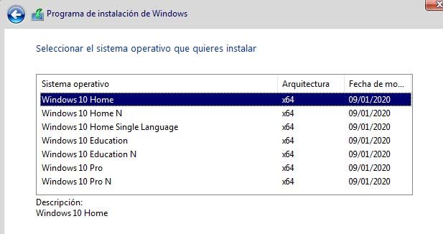  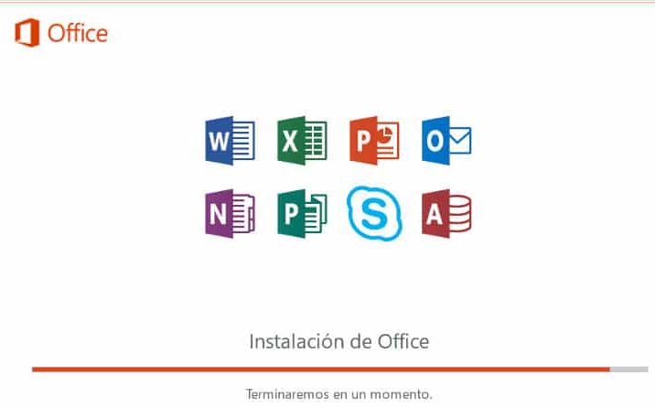  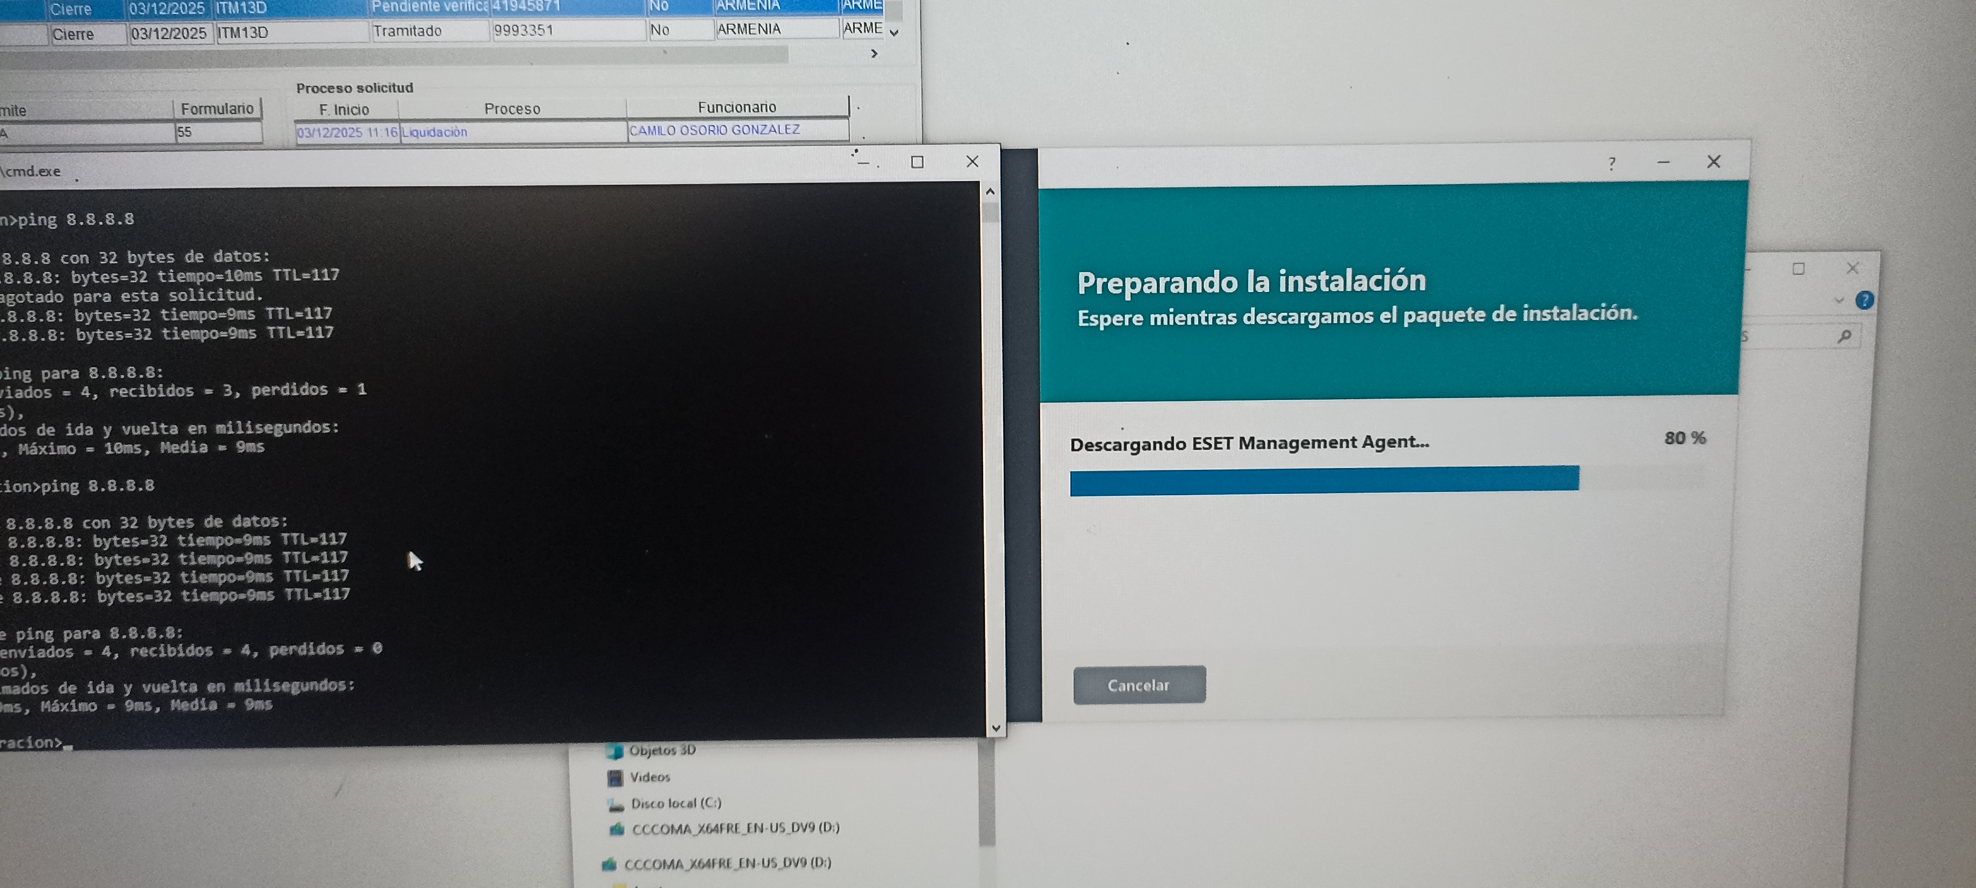 | DESCRIPCIÓN  Se realizo la instalación y configuración de software base en los equipos de cómputo en el puntos vive digital de Simón Bolivar, Ciudad Dorada, equipo de encargados punto San José, JAL comuna 3; incluyendo sistemas operativos, controladores de impresoras, Scanner , Office 2019 o 2016 y Scratch; garantizando su correcto funcionamiento y disponibilidad para los usuarios.

